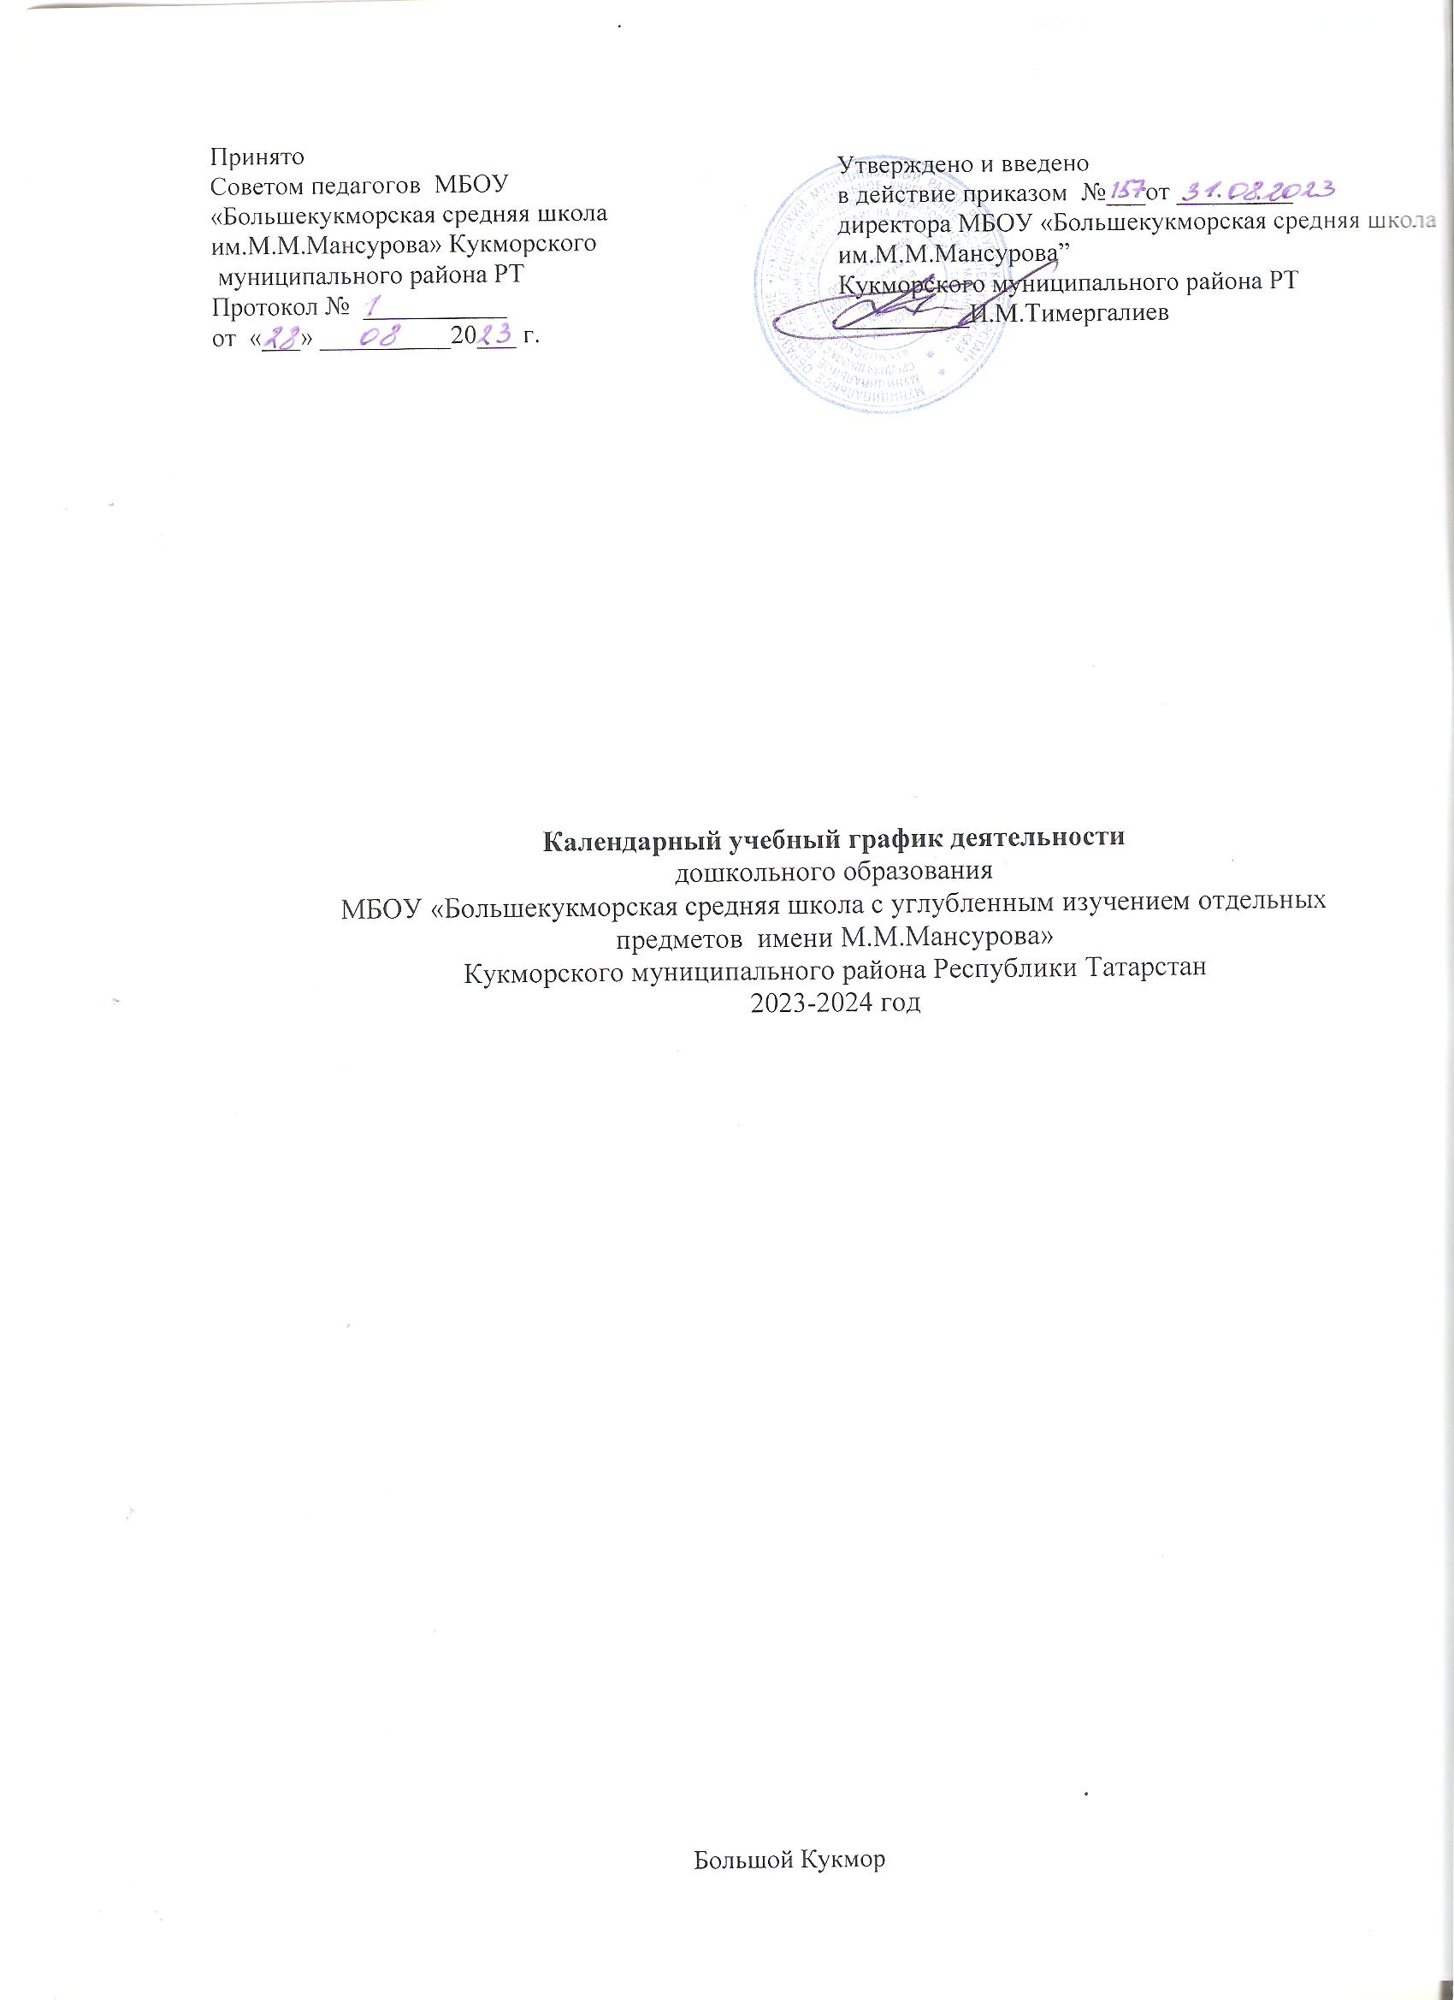

Пояснительная записка к календарному учебному графику филиала муниципального бюджетного образовательного учреждения «Большекукморская средняя школа с углубленным изучением отдельны предметов имени М.М.Мансурова» на 2023– 2024 учебный год.
Календарный учебный график- является локальным нормативным документом, регламентирующим общие требования к организации образовательного процесса в учебном году в муниципальном бюджетном образовательном учреждении
«Большекукморская средняя школа с углубленным изучением отдельных предметов имени М.М.Мансурова» Кукморского муниципального района РТ.
Календарный учебный график разработан в соответствии:
- Законом Российской Федерации от 29.12.2012 г. № 273-ФЗ «Об образовании в Российской Федерации»;
- Федеральной Образовательной Программой дошкольного образования (далее ФОП ДО), утвержденной Приказом Министерства просвещения Российской Федерации от 25.11.2022 № 1028 "Об утверждении федеральной образовательной программы дошкольного образования»
- Санитарно-эпидемиологическими правилами и нормативами СанПиН 1.2.3685-21 «Санитарно-эпидемиологические требования к устройству, содержанию и организации режима работы дошкольных образовательных организаций», утвержденными Постановлением Главного государственного санитарного врача РФ от 28 января 2021 г. N 2.;
- СП 2.4.3648-20 «Санитарно-эпидемиологические требования к организациям воспитания и обучения, отдыха и оздоровления детей и молодежи» утвержденные постановлением Главного государственного санитарного врача РФ от 28.09.2020 № 28.
- Уставом МБОУ ««Большекукморская средняя школа с углубленным изучением отдельны предметов имени М.М.Мансурова»
Календарный учебный график учитывает в полном объеме возрастные, психофизические особенности воспитанников и отвечает требованиям охраны их жизни и здоровья.
Содержание календарного учебного графика включает в себя следующее:
- режим работы МБОУ;
- продолжительность учебного года;
- количество недель в учебном году;
- сроки проведения каникул, их начало и окончание;
- перечень проводимых праздников для воспитанников;
-сроки проведения мониторинга достижения детьми планируемых результатов освоения основной общеобразовательной программы дошкольного образования;
- праздничные дни;
- регламентирование образовательного процесса на учебный год;
- летний оздоровительный период;
- количество возрастных групп;
- продолжительность учебных недель (по кварталам);
- объем недельной образовательной нагрузки, ОД;
- продолжительность ОД;
- максимально допустимый объем образовательной нагрузки в первой половине дня;
- максимально допустимый объем образовательной нагрузки во второй половине дня.
Календарный учебный график обсуждается и принимается Педагогическим советом и утверждается приказом директора МБОУ до начала учебного года. Все изменения, вносимые МБОУ в годовой календарный учебный график, утверждаются приказом директора образовательного учреждения по согласованию с учредителем и доводятся до всех участников образовательного процесса.
Муниципальное бюджетное образовательное учреждение «Большекукморская средняя школа с углубленным изучением отдельны предметов имени М.М.Мансурова» установленном законодательством Российской Федерации порядке несет ответственность за реализацию в полном объеме образовательных программ в соответствии с календарным учебным графиком.

Содержание/ Эчтәлек | Вторая группа раннего возраста  (2-3 года) | Младшая группа  (3-4 года)  Кечкенәләр төркеме  (3-4 яшь) |  | Средняя  группа  (4-5 лет)  Уртанчылар  төркеме  (4-5 яшь) |  | Старшая  группа  (5-6 лет)  Зурлар  төркеме  (5-6 яшь) | Подготовительная к школе группа  (6-7 лет)  Мәктәпкә әзерлек төркеме  (6-7 яшь)
Режим работы ДОО /  Эш режимы | - пятидневная рабочая неделя (выходные: суббота, воскресенье),  - время работы с 07.00 до 17.30 часов  - биш көнлек эш атнасы (ял: шимбә, якшәмбе),  - эш вакыты 07.00 сәгатьтән 17.30 сәгатькә кадәр
Продолжительность учебного года  Уку елы озынлыгы | Учебный год с 01.09.2023 г. по 31.05.2024 г. 37 недель  I полугодие с 01.09.2023 г. по 31.12.2023 г. 17 недель  II полугодие с 01.01.2024 г. по 31.05.2024 г. 20 недель  Летний оздоровительный период 2024 года с 01.06.2024 г. по 31.08.2024 г. (3 летних месяца)
Количество возрастных групп /  Яшь төркемнәре саны | Две возрастные группы /Ике төркем
Начало учебного года /  Уку елы башы | 1 сентября / 1 сентябрь
График зимних каникул /  Кышкы каникуллар графигы | с 1.01.2024 по 08.01.2024 г.  1.01.2024 ел - 08.01.2024 ел.
Окончание учебного года / Уку елы ахыры | 31 мая / 31 май
Продолжительность учебного года /  Уку елы дәвамлылыгы | 37 недель / 37 атна
1 полугодие /  Беренче яртыеллык | 17 недель / 17 атна
2 полугодие /  Икенче яртыеллык | 20 недель / 20 атна
Продолжительность учебной недели /  Уку атнасының дәвамлылыгы | 5 дней / 5 көн
Недельная образовательная нагрузка занятий /  Белем бирү эшченлегенең атнага бүленеше | 10 | 10 | 10 |  |  | 13 | 15
Продолжительность ОД | Не более 10 мин. | Не более 15 мин. | Не более 20 мин. |  |  | Не более 25 мин. | Не более 30 мин
Продолжительность дневной суммарной образовательной нагрузки, не более | 20 мин. | 30 мин. | 40 мин. |  |  | 50 мин. Или 75 мин. При организации 1 занятия после дневного сна | 90 мин
 | Продолжительность перерывов между периодами ОД – не менее 10 мин.
Регламентирование образовательного процесса, половина дня /  Белем бирү процессын регламентлау, көннең яртысы | Учебный год делится на 3 квартала:  I квартал – осень  (сентябрь,октябрь, ноябрь)  II квартал – зима  (декабрь, январь, февраль)  III квартал – весна (март, апрель, май)
Летний оздоровительный период /  Җәйге сәламәтләндерү чоры | IV квартал –лето (июнь, июль, август)
Сроки проведения мониторинга/  Мониторинг үткәрү вакыты | 09.10.2023 г. - 20.10.2023 г. / 09.10.2023 ел - 20.10.2023 ел  15.04.2024 г. - 26.04.2024 г. / 15.04.2024 ел - 26.04.2024 ел
Праздничные и выходные дни согласно производственному календарю /  Бәйрәм һәм ял көннәре җитештерү календаре буенча | Праздничные дни. |  |  |  | Периоды и продолжительность выходных.
 | 04.11.2023г.-День народного единства  06.11.2023г.-День Конституции Республики Татарстан |  |  |  | 04.11.2023г. по 06.11.2023г. (3 дня)
 | 01.01.2024-08.01.2024г.-Новогодние каникулы  07.01.2024г.-Рождество Христово |  |  |  | С 01.01.2024г. по 08.01.2024г. (8 дней)
 | 23.02.2023г. –День защитника Отечества |  |  |  | С 23.02.2024. по 25.02.2024г. (3 дня)
 | 08.03.2024г. –Международный женский день. |  |  |  | С 08.03.2024г. по 10.03.2024г. (3 дня)
 | 10.04.2024г.-Ураза Байрам. |  |  |  | 10.04.2024г. (1 день)
 | 01.05.2024г.-Праздник Весны и Труда |  |  |  | С 28.04.2024г. по 01.05.2024г. (4 дня)
 | 09.05.2024г.-День Победы |  |  |  | С 09.05.2024г. по 12.05.2024г. (4 дня)
 | 12.06.2024г.-День России |  |  |  | 12.06.2024г. (1 день)
 | 20.06.2024г.-Курбан байрам. |  |  |  | 20.06.2024г. (1 день)
 | 30.08.2024г. –День Республики Татарстан. |  |  |  | 30.08.2024г (1 день)



